2019级计算机科学与技术3班毕业留念

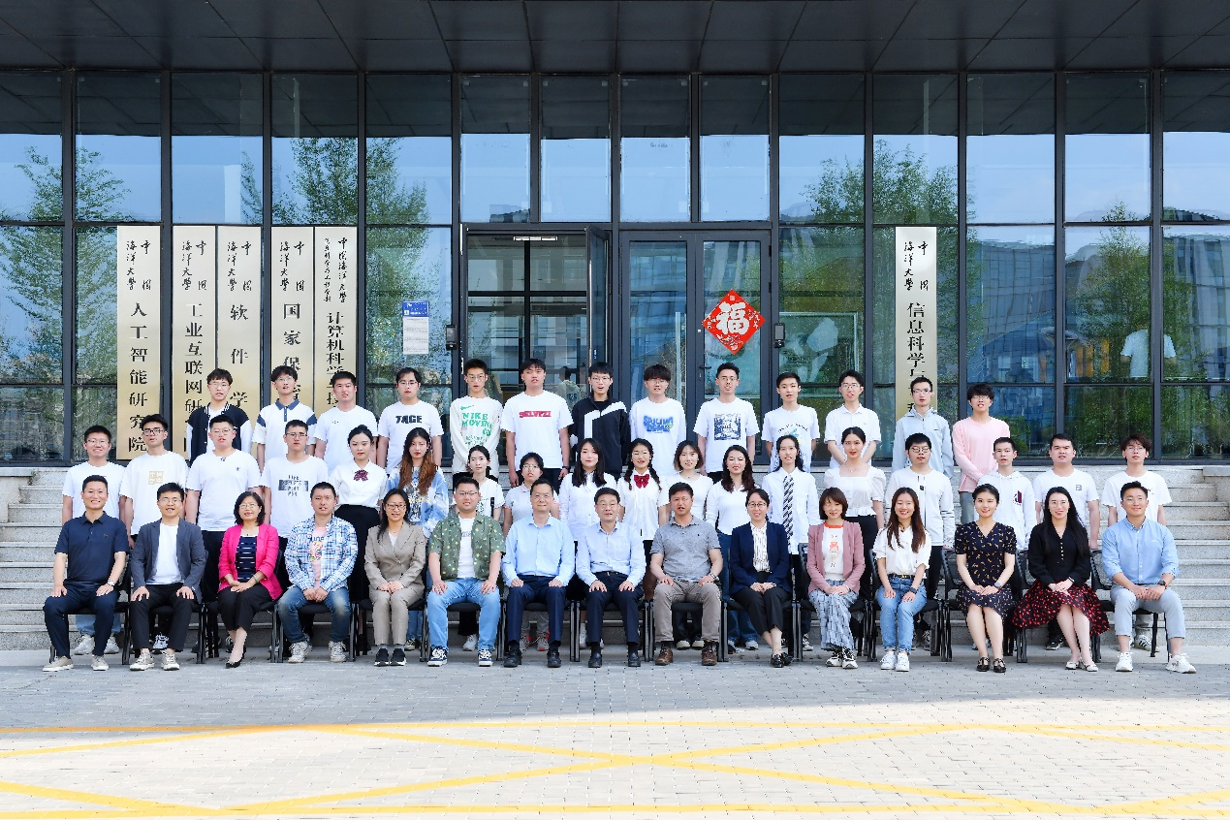

第三排：李 昊 李亚聪 花如壮 赵文杰 张雨潇 麻宏洋 李梓垠 庄薪霖 周博谦 李科伸 陈子琪 罗大为 庄张乾

第二排：朱泳亮 文 顺 王瑞清 吴鑫磊 黄 可 高可欣 崔王仙子 赵梓奥 黄月凌 唐晓培 刘佳成 许颖颖 浦绍英 帅翔宇 樊昕宇 李龙祥 杜易凇 储鹏飞

第一排：金鑫一 薛瑞琪 梁作娟 张 述 蒋若冰 范 浩 王 勇 于 波 董军宇 黄 莺 赵凤娇 高剑宇 刘 玮 杜昆玉 张翀岳